重修、复修报名缴费操作手册

重修报名
- 点击“菜单”找到“重修报名”，也可通过“菜单搜索”进入“重修报名”页面
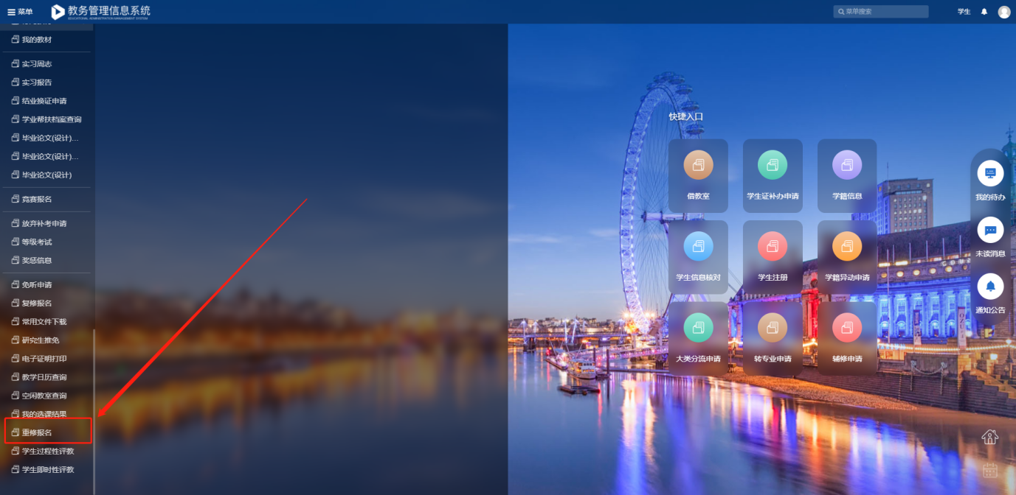
- 重修报名页面可查看相关公共内容及报名和缴费开放时间，不在对应的开关时间内不可进行操作，点击“重修报名”进入到报名页面
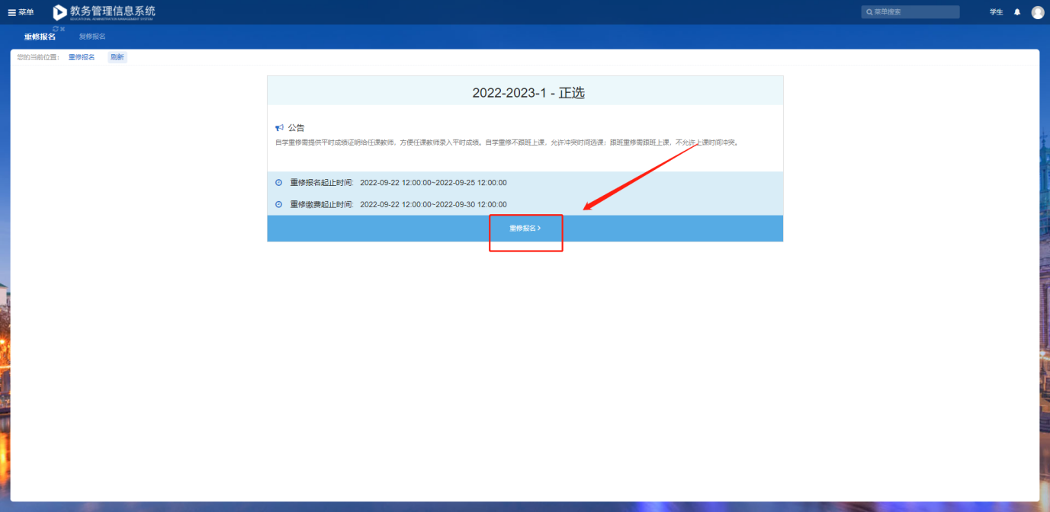
- 重修报名申请页面显示历史不通过的课程，选择对应的课程点击“重修”进入到重修课程选择页面；教学班代码、审核状态、缴费状态申请后才能显示
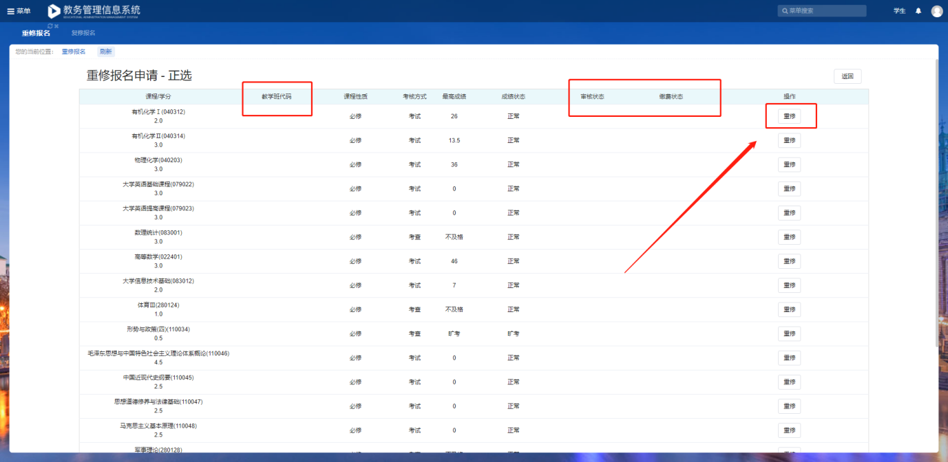
- 重修报名首选原课程重修，如原课程本学期未开课，可选相近专业同课程申请替代重修，是否可以替代重修由开课学院审核出具审核意见。替代课程考核通过后再行申请课程替代。
- 原课程重修
进入报名页面后进行报名操作，选择重修方式和对应的教学班，点击提交即可；
注意：跟班重修需跟班上课，不允许和已选课程时间冲突；自学重修无需跟班上课，允许和已选课程时间冲突，自学重修的平时成绩取原平时成绩，学生需主动提供教务系统内原平时成绩给任课教师，作为平时成绩登分依据。
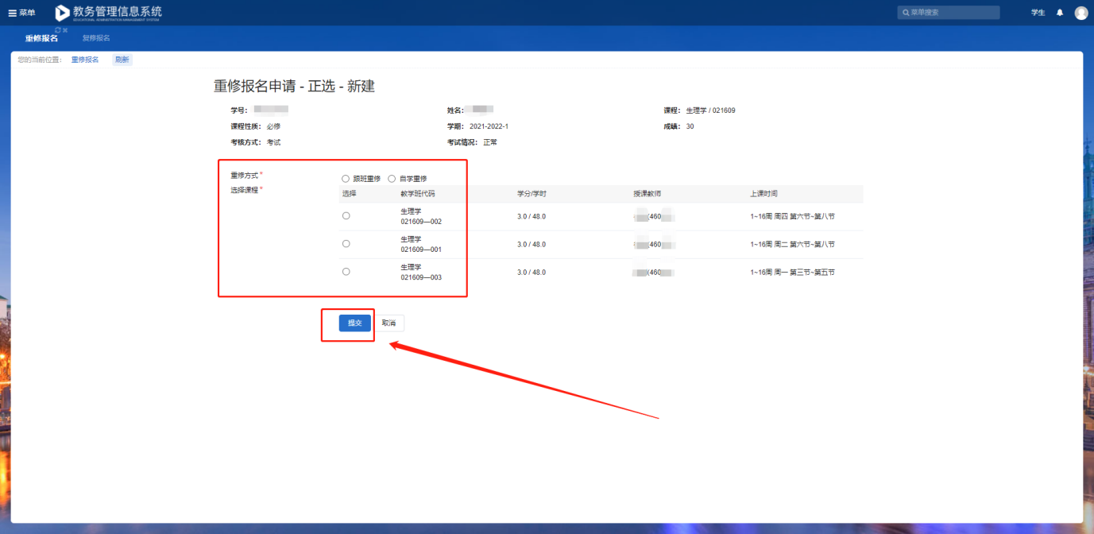
- 替代课程重修
进入报名页面未显示可选择的重修教学班，点击查找教学班，进入教学班选择页面，
可输入课程名称进行模糊查询，选择对应的教学班，填写相关信息后点击提交即可。
注意：跟班重修需跟班上课，不允许和已选课程时间冲突；自学重修无需跟班上课，允许和已选课程时间冲突，自学重修的平时成绩取原平时成绩，学生需主动提供教务系统内原平时成绩给任课教师，作为平时成绩登分依据。
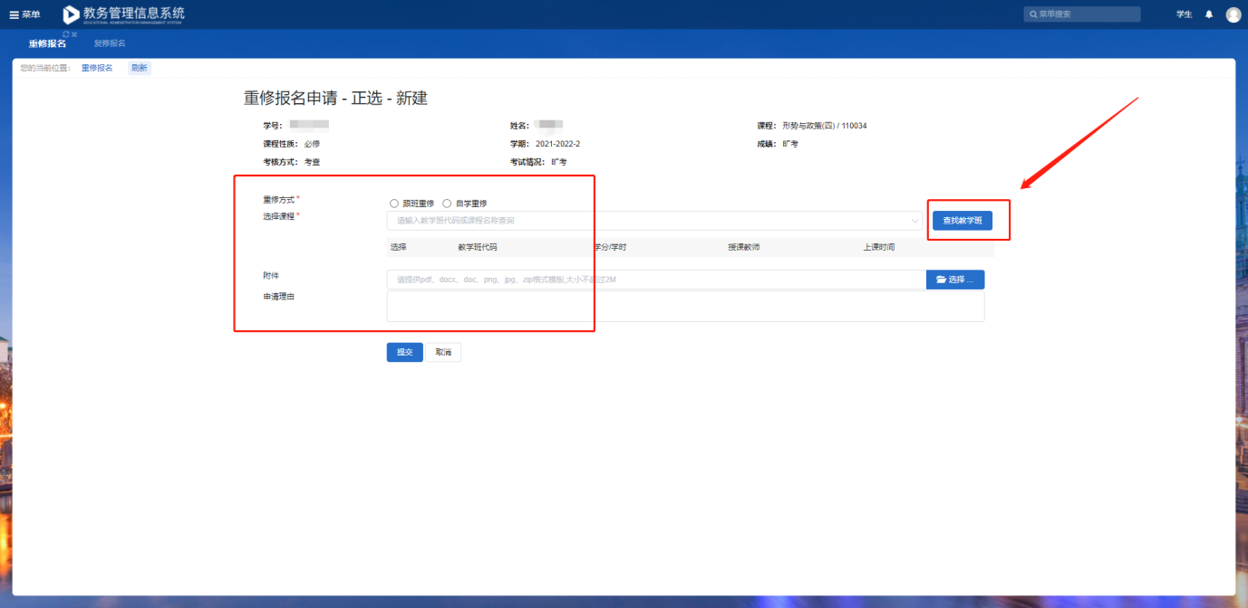
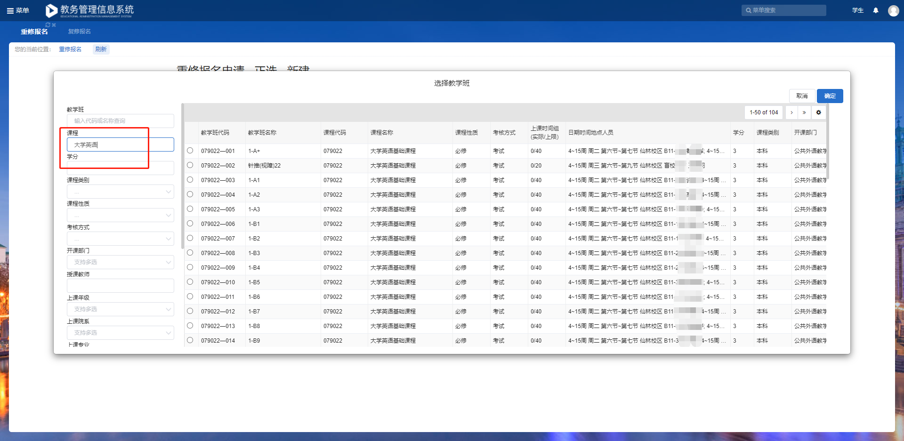
- 申请提交后可点击详情查看具体审核情况；如未审核可撤回申请并进行调整，如已开始审核则不可撤回；显示审核通过即报名成功，后续可进行缴费；
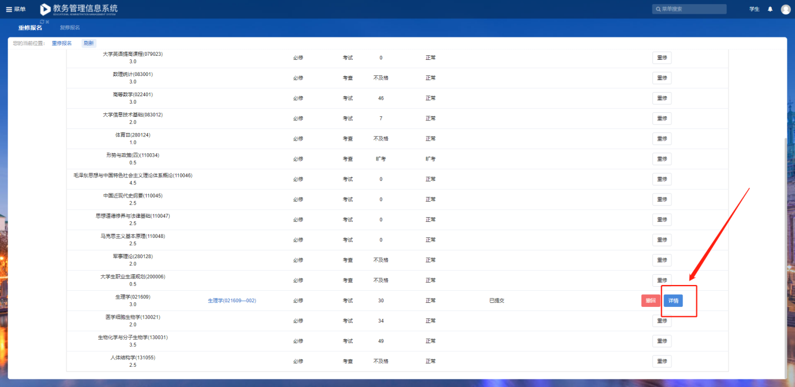
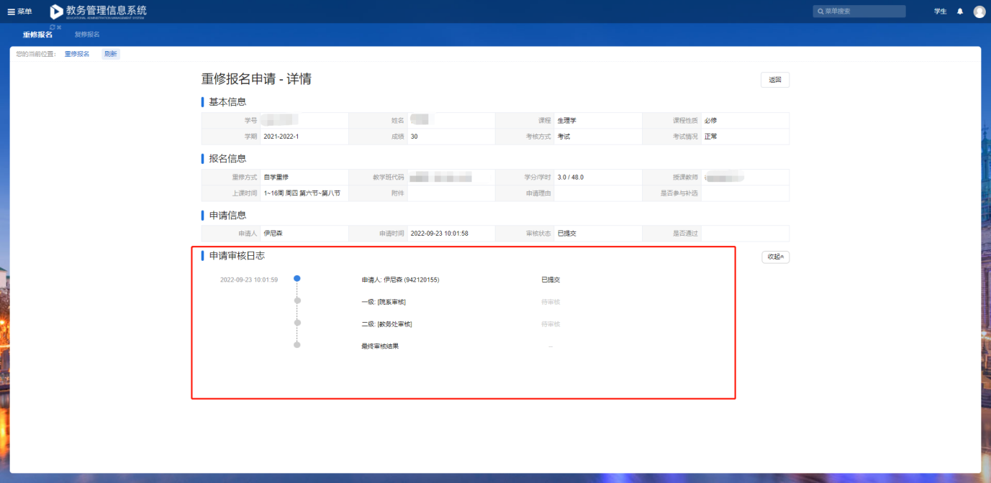
- 缴费
- 报名通过后缴费状态显示待缴费，点击“缴费”按钮进入缴费页面；
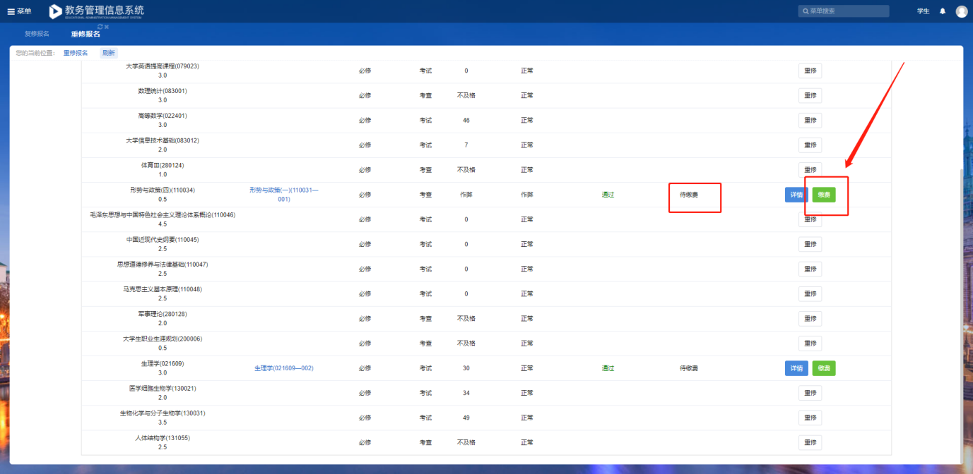
- 核对选课信息无误后点击“生成缴费信息”生成财务处缴费二维码，支持微信、支付宝扫码
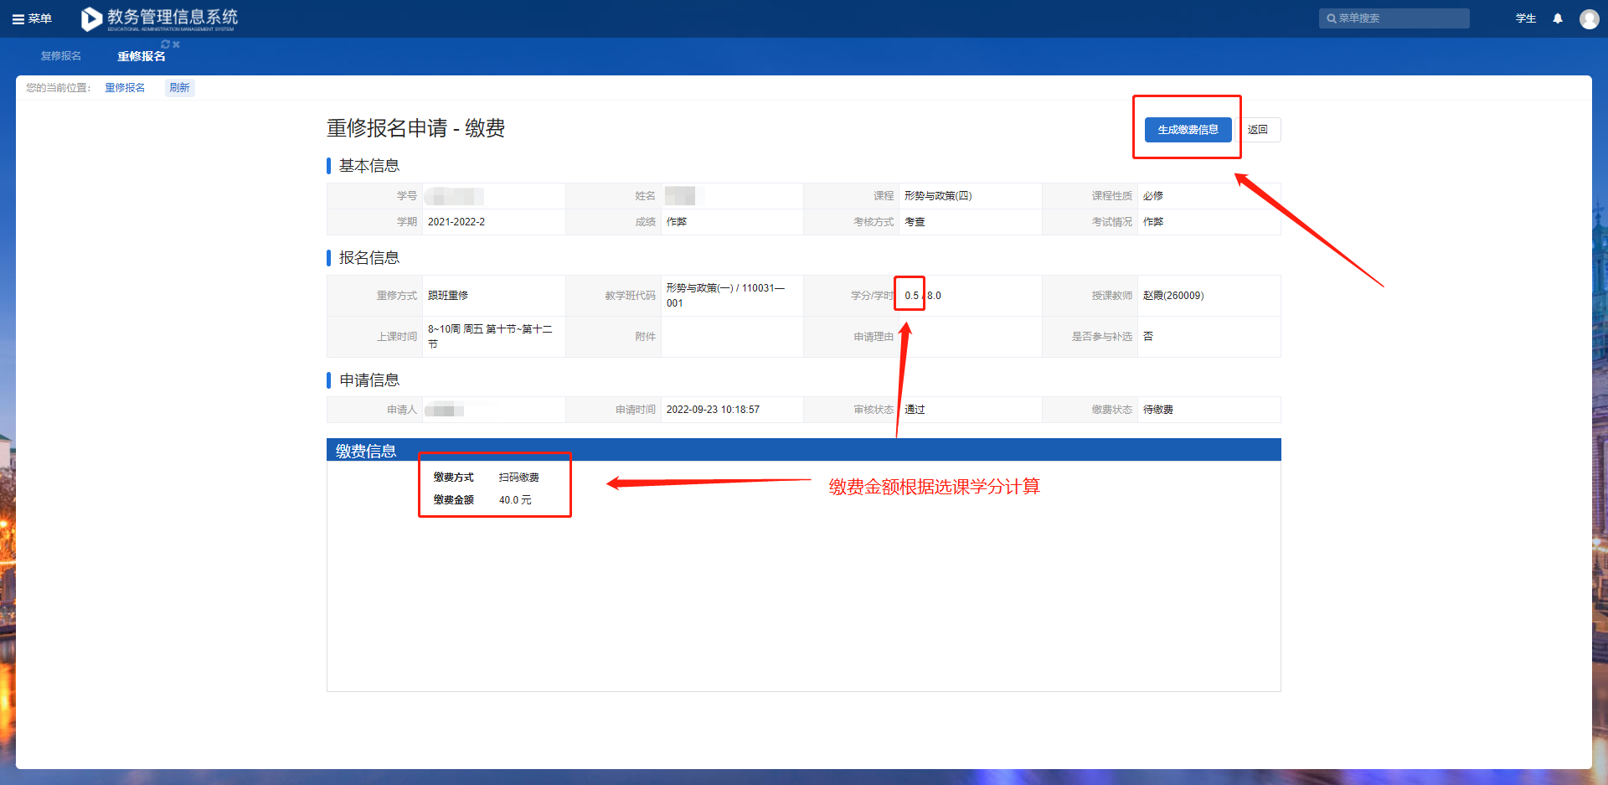
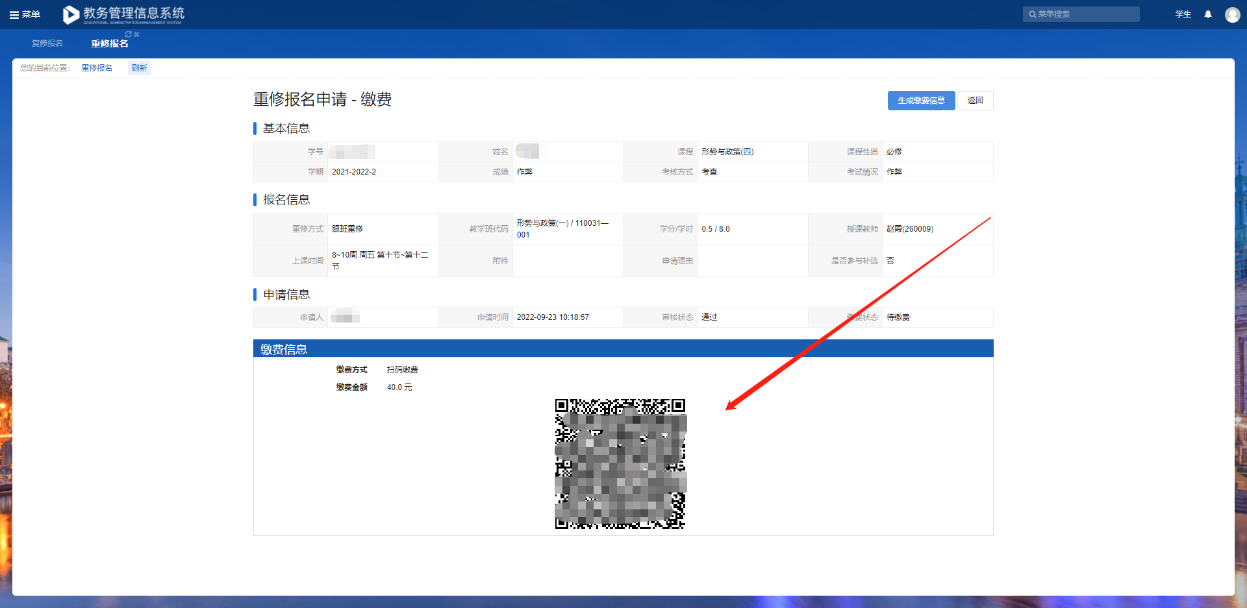
- 支付成功后缴费状态显示“缴费成功”，缴费成功后自动加课，查看我的课表可查询已选课程，如未查到请联系教务处排查。
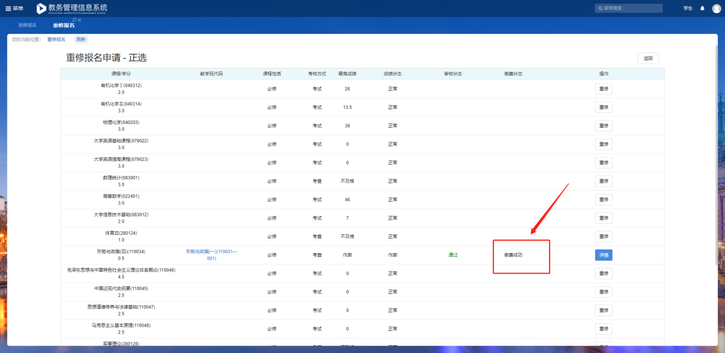

复修报名
- 点击“菜单”找到“复修报名”，也可通过“菜单搜索”进入“复修报名”页面
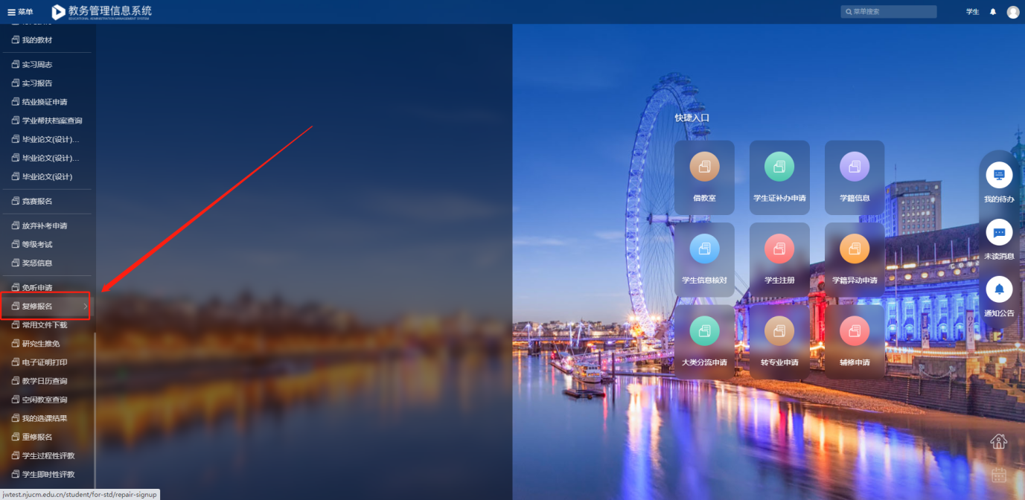
- 复修报名页面可查看相关公共内容及报名和缴费开放时间，不在对应的开关时间内不可进行操作，点击“进入报名”进入到报名页面
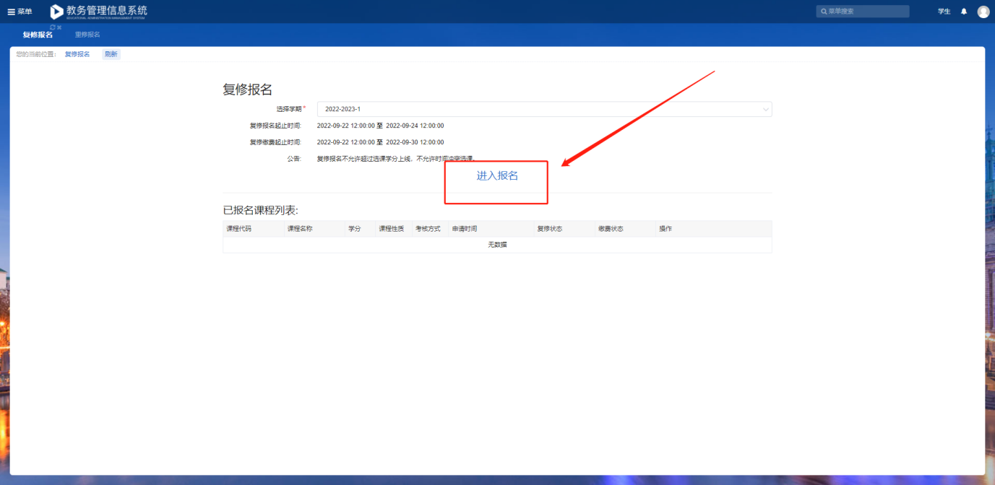
- 复修报名页面显示历史通过的课程，选择对应的课程点击“复修”进入到复修课程选择页面；选择对应的课程点击提交即可。
注意：如选择的课程本学期不开课，则无法申请复修。
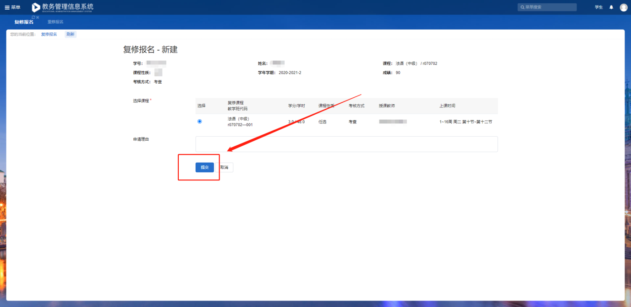
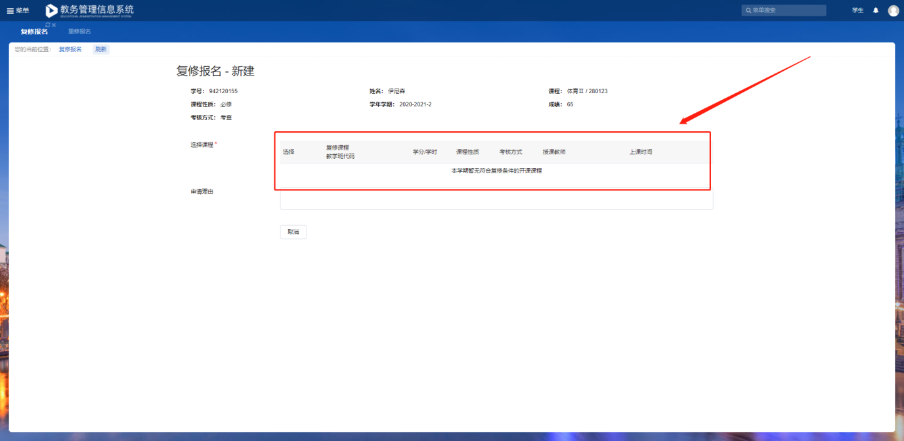
- 复修申请系统自动审核，符合条件提交后自动通过；点击“缴费”按钮进入缴费页面
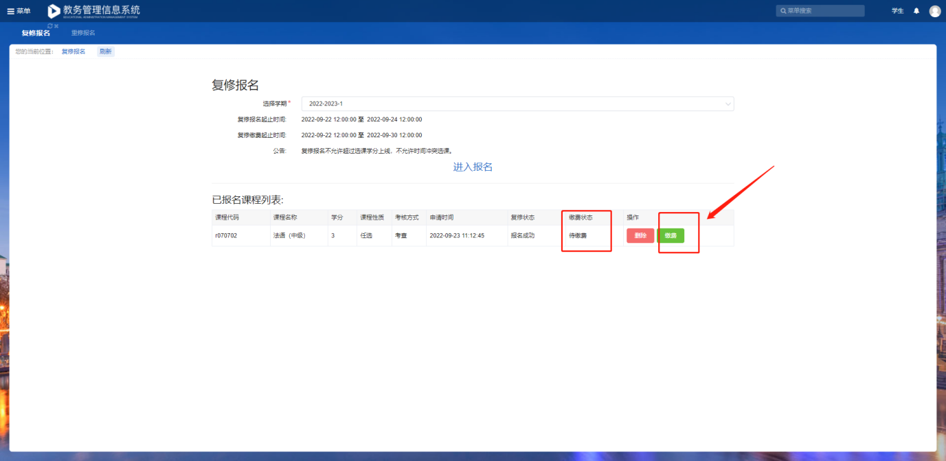
- 点击“缴费”按钮进入缴费页面；核对选课信息无误后点击“生成缴费信息”生成财务处缴费二维码，支持微信、支付宝扫码
- 支付成功后缴费状态显示“缴费成功”，缴费成功后自动加课，查看我的课表可查询已选课程，如未查到请联系教务处排查。
